图书馆新书导读第89期

①题名：中外室内设计史图说  作者：闻晓菁编著  出版社：化学工业出版社  出版年：2015  索书号：TU238.2/133  馆藏地：第一借阅室  导读：本书以大量精美的图片, 完整清晰的叙述方式, 呈现出中外室内设计历史的各领域, 包括与之交叉重叠的建筑艺术、材料构造、工艺美术、产品设计等内容, 呈现了室内设计历史领域内的广泛性与多元化的交叉特征。 | 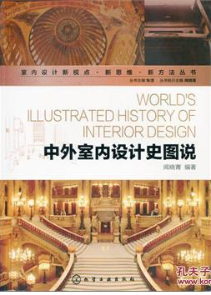

②题名：绿色建筑规划设计与实例  作者：徐艳芳, 孙勇主编  出版社：化学工业出版社  出版年：2015  索书号：TU201.5/35  馆藏地：第一借阅室  导读：本书以国家绿色建筑设计最新规范为标准，将绿色建筑规划设计所涉及的绿色建筑、生态规划、绿色建筑评价、绿色建筑单体设计、绿色建筑室内外声环境与光环境、道路系统规划等方面的知识分别进行有机结合。 | 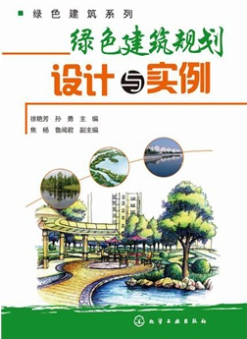
javascript:;③题名：建筑中的空间运动  作者：徐守珩著  出版社：机械工业出版社  出版年：2015  索书号：TU984.1/96  馆藏地：第一借阅室  导读：人们对于建筑和城市空间的认知和表达，经历了“分化”、“解放”和“扩张”三个阶段，在对这些阶段深度发问和剖析的过程中，发现多学科的交叉，及其对建筑中潜伏的空间运动现象的发掘，推动了一场全新的思维方式的变革。本书从空间链、时间性、四维空间、空间意象、空间图式、空间组织、空间结构、关系场、空间约束力和模糊界面等10个层面出发，强调生命对空间秩序的多向度体验。 | 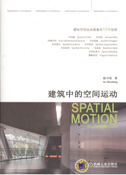

④题名：花园休闲区设计  作者：曼纽尔·桑尔著  出版社：湖北科学技术出版社  出版年：2014  索书号：TU986.2/627  馆藏地：第一借阅室  导读：本书作为专为广大园艺爱好者和园艺设计师打造的花园设计系列之一, 主要介绍了花园休闲区的设计方案和实施要点。具体包括: 屋边休闲区、园中休闲区、休闲区的整体设计以及休闲区的细节设计等。 | 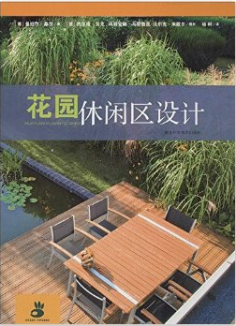

⑤题名：空间放大设计500  作者：麦浩斯《漂亮家居》编辑部编  出版社：福建科学技术出版社  出版年：2014  索书号：TU241.02/142  馆藏地：第一借阅室  导读：本书收录了500张有效放大空间的设计图片, 分为天花板界定、地板区隔、弹性隔断、穿透式隔断, 让读者有效勾勒出自己的居家空间。 | 